

BIRŠTONO SAVIVALDYBĖS

TARYBOS NARĖ KRISTINA JUSTINAVIČIENĖ

Jaunimo g. 2, 59206 Birštonas, el. p. kristina.jsutinav@gmail.com, +370 682 24134
_______________________________________________________________________________________
2025 METŲ VEIKLOS ATASKAITA

Per ataskaitinį laikotarpį dalyvavau visuose Tarybos, komitetų ir komisijų posėdžiuose. Esu Birštono savivaldybės studijų rėmimo fondo tarybos pirmininkė, Etikos komisijos pirmininko pavaduotoja ir Tarybos veiklos reglamento redakcinės komisijos narė.
2025 metais Birštono savivaldybės studijų rėmimo fondas tęsė savo veiklą, kurios pagrindinis tikslas – teikti finansinę paramą gabiems krašto studentams ir moksleiviams. Per metus įvyko trys tarybos posėdžiai, kuriuose buvo svarstomi stipendijų skyrimo kriterijai, konkretūs prašymai bei fondo biudžeto valdymo iššūkiai. Iš viso buvo išnagrinėti 8 prašymai, o vienkartines išmokas gavo 7 aukštosiose mokyklose studijuojantys jaunuoliai.
Metų pabaigoje fondas įvertino Birštono gimnazijos vyresniųjų klasių mokinių pasiekimus. Siekiant motyvuoti geriausius moksleivius, kurių metinis įvertinimo vidurkis siekia 10 balų, buvo paskirtos skatinamosios premijos. Po 230 Eur dydžio išmokas gavo trys moksleivės (besimokančios Ia, Ib ir IIb klasėse) iš nepanaudotų fondo lėšų likučio. Ateities uždaviniu išlieka fondo finansavimo bazės užtikrinimas, siekiant patenkinti augantį motyvuoto jaunimo paramos poreikį.
Vykdydama Tarybos narės pareigas, 2025 m. reguliariai bendravau su gyventojais ir įvairių organizacijų atstovais, atstovavau savivaldybei šventėse ir renginiuose.

Tarybos narė Kristina Justinavičienė

Studijų rėmimo fondo taryba 2025 m.
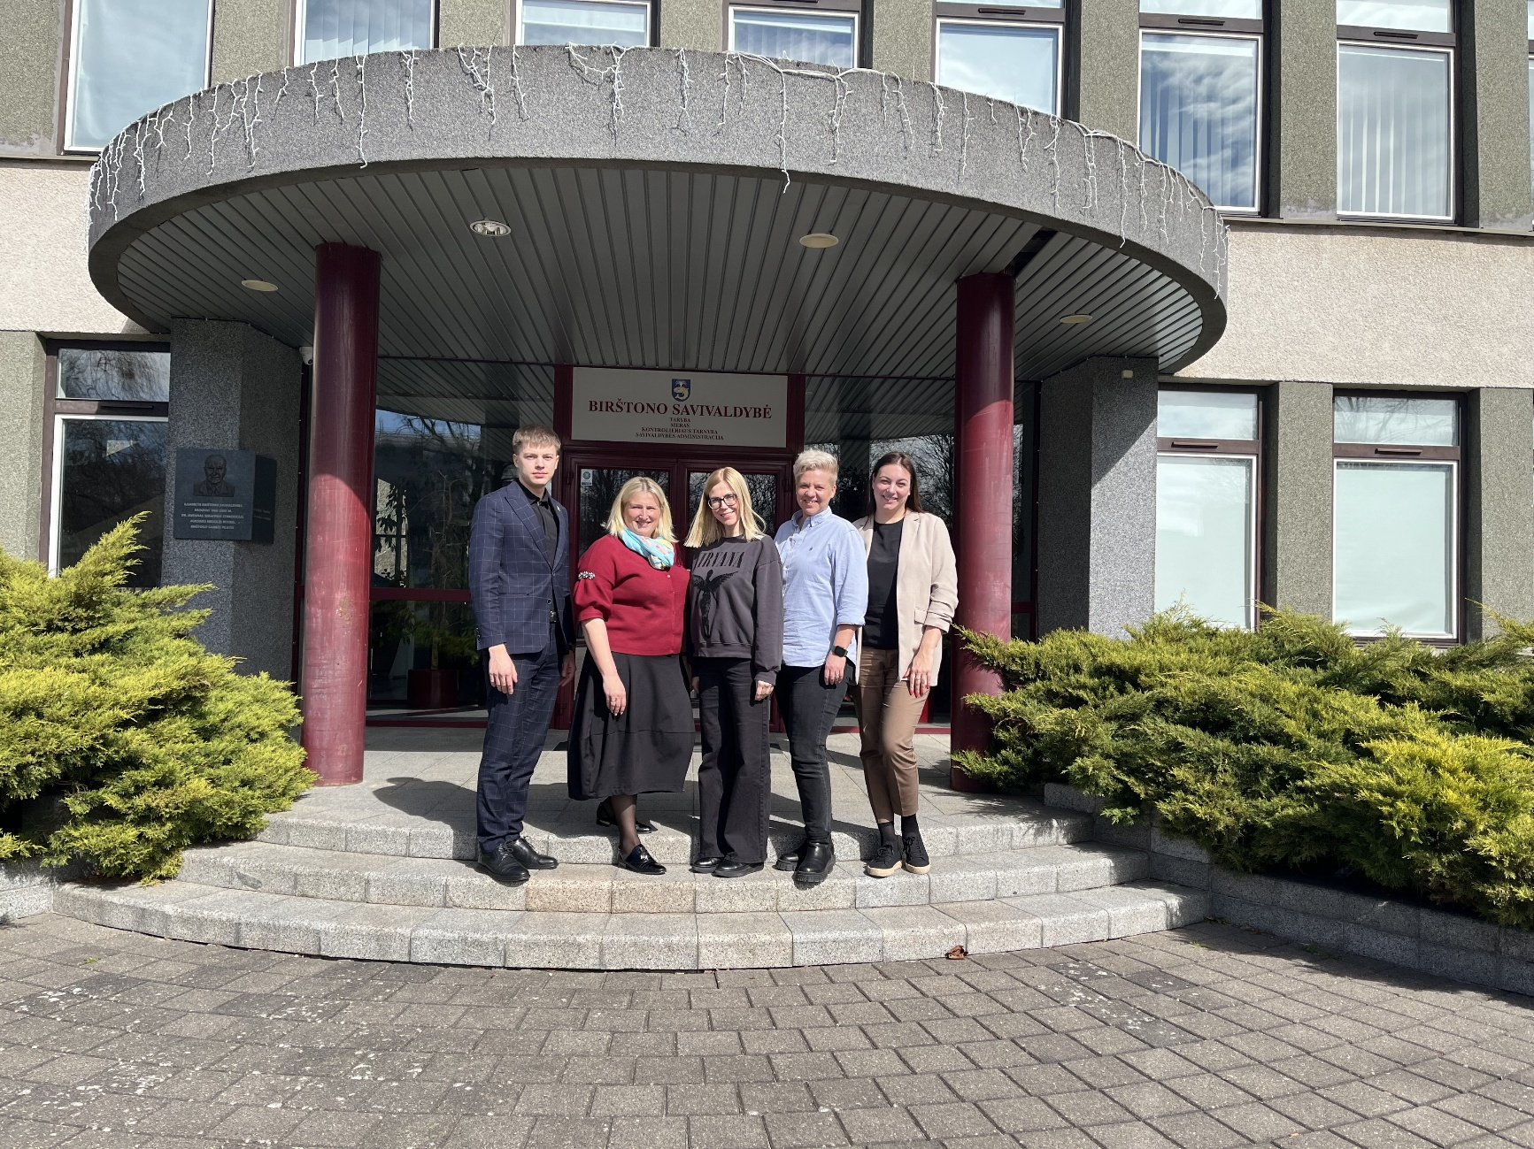

Birštono gimnazijos abiturientų apdovanojimai 2025.07.29
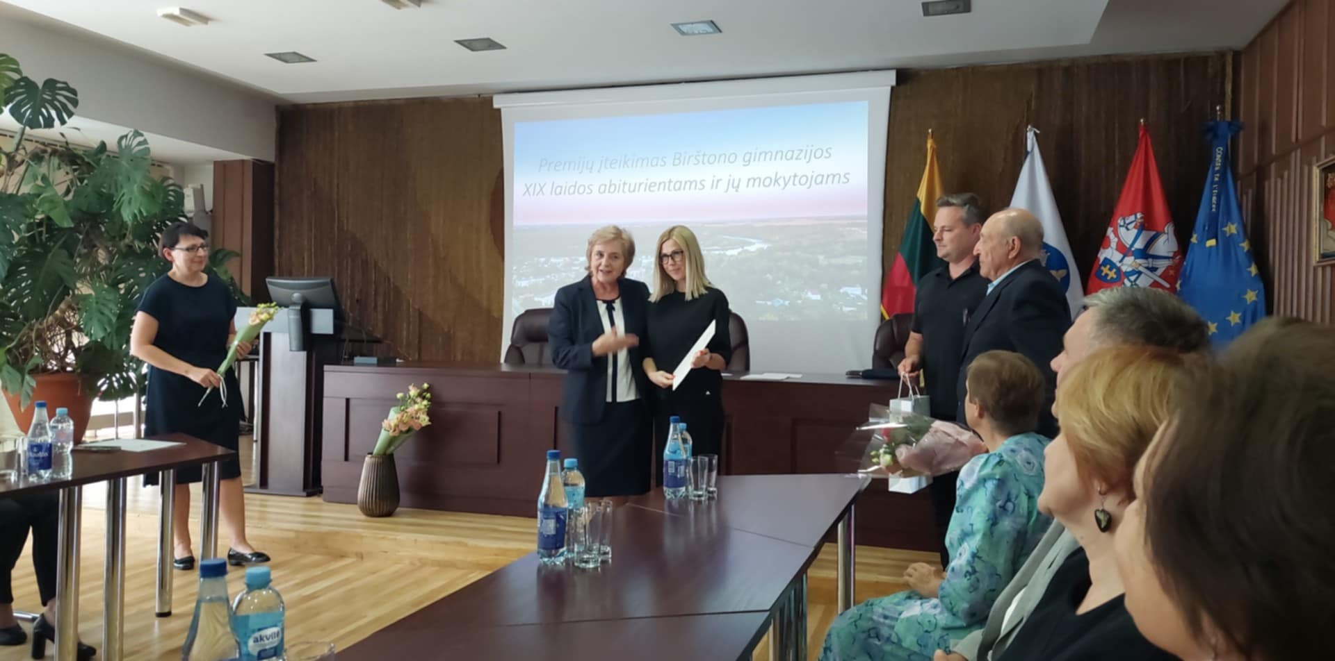
Vasario 16-osios apdovanojimai Birštone
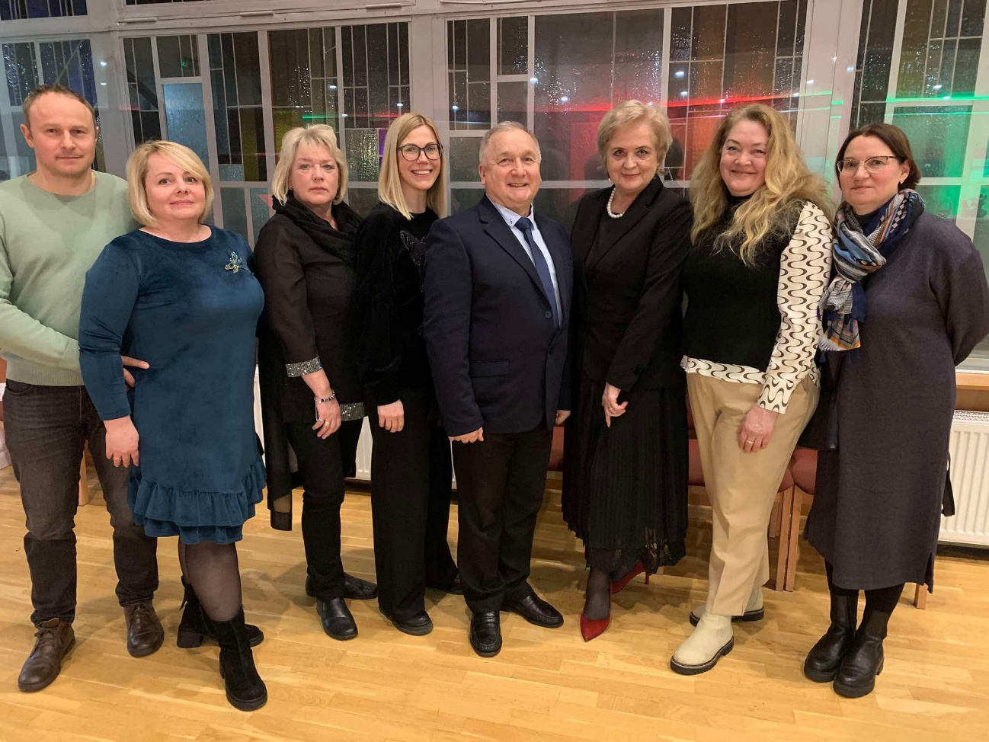
LSDP frakcija 2025 m.
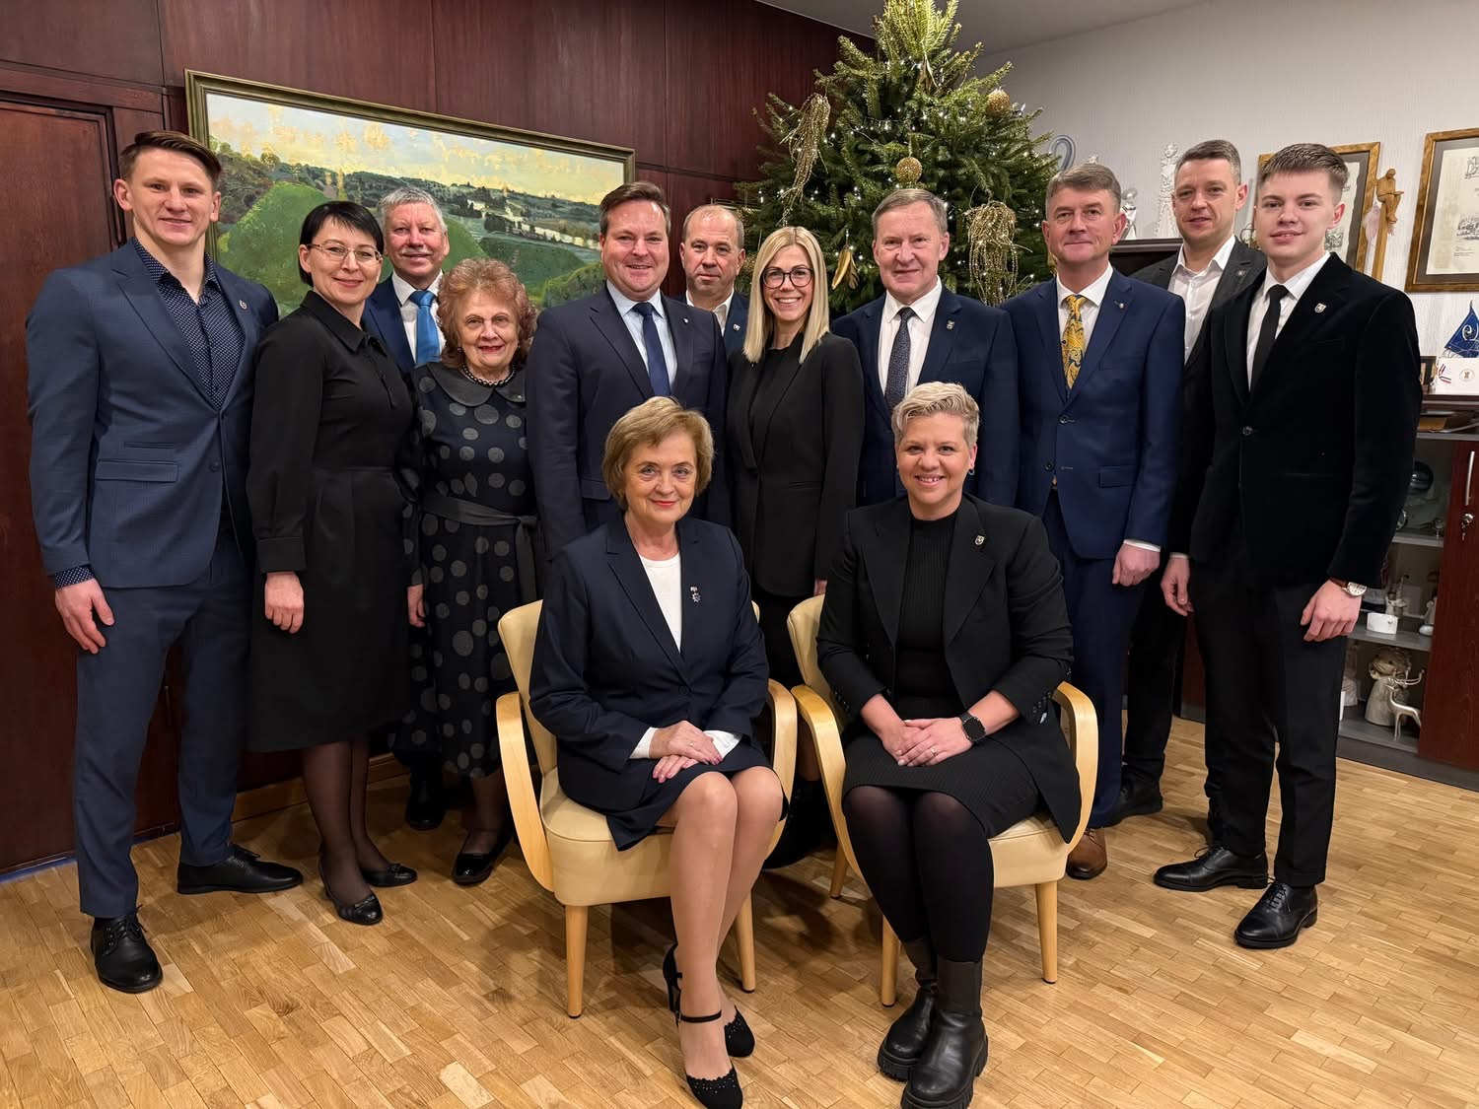

„Auksinės krivūlės“ apdovanojimai 2025 m.
